## 7. PROGRAMAÇÃO

Também foi criado um programa através do Dev-C++.5.11 (Linguagem C#), para mostrar outras funcionalidades da Dedetizadora Zeropragas, onde foi criado um programa (software) para que o cliente interagir diretamente com a máquina através do seu smartfone, notebook ou computador.

## 7.1 O QUE É DEV-C++?

Dev-C++ é um Ambiente de Desenvolvimento Integrado (IDE – Integrated Development

Environment) para programação na linguagem C/C++. Ele usa a porta Mingw do GCC (GNU Compiler Collection) como seu compilador. O programa cria executáveis nativas no Win32, console ou GUI. Dev-C++ também pode ser usado juntamente com o Cygwin.

Vamos mostrar passo a passo como foi criado o programa junto com sua linha de comando e execução do mesmo através de um compilador.

## 7.2 AS LINHAS DE COMANDOS UTILIZADAS

#### Figura 28- Linha de Código

#### Figura 29-Linha de Código

#### Figura 30- Fim da Linha de Código

## 

## 7.3 COMANDO SENDO EXECUTADO

#### Figura 31-Comando sendo executado

#### Figura 32-Comando sendo executado

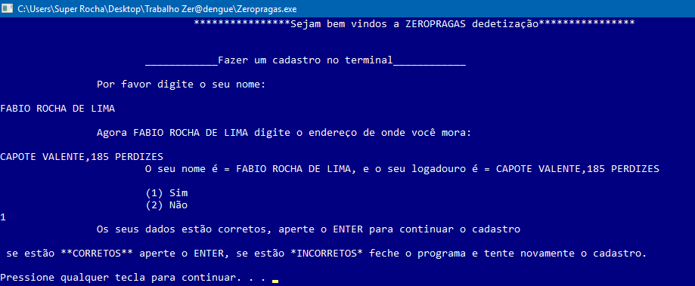

#### Figura 33-Comando sendo executado

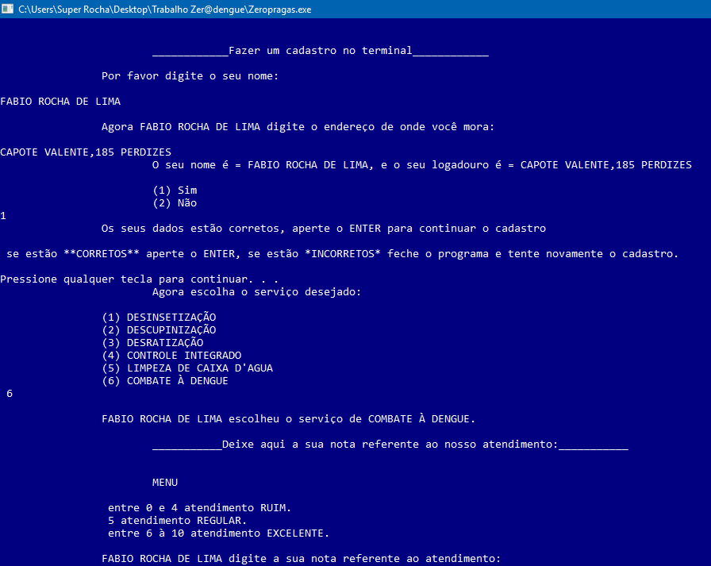

#### Figura 34-Comando sendo executado

## 7.4 MOSTRA O FINAL DO PROGRAMA JÁ EXECUTADO.

#### Figura 35-Final do programa

